Лабораторная работа 6

Дисциплина: Операционные системы

Ощепков Дмитрий Владимирович

Содержание

# 1 Цель работы

Ознакомление с инструментами поиска файлов и фильтрации текстовых данных. Приобретение практических навыков: по управлению процессами (и заданиями), по проверке использования диска и обслуживанию файловых систем.

# 2 Выполнение лабораторной работы

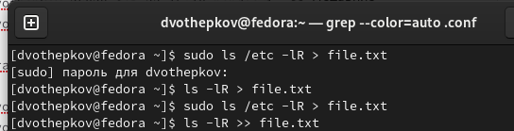

Figure 1: Перезаписываю имена файлов из etc в свой файл и добавляю туда еще имена файлов из домашенго каталога

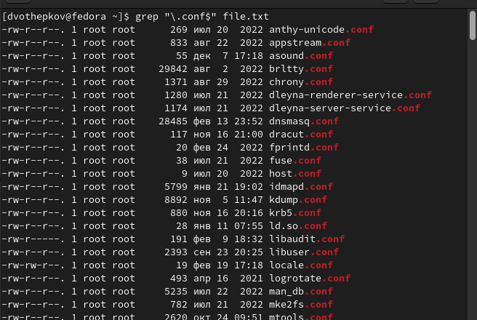

Figure 2: Нахожу все файлы с разрешением .conf

Figure 3: Перезаписываю эти имена файлов в новый файл

Figure 3: Перезаписываю эти имена файлов в новый файл

Figure 4: Нахожу в домашнем каталоге все файлы, имена которых начинаются с “c”

Figure 4: Нахожу в домашнем каталоге все файлы, имена которых начинаются с “c”

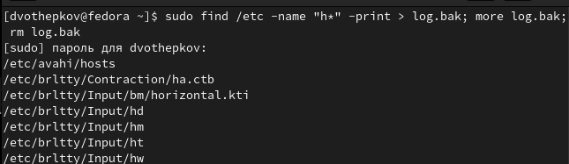

Figure 5: Нахожу в каталоге etc все файлы, имена которых начинаются с “h”

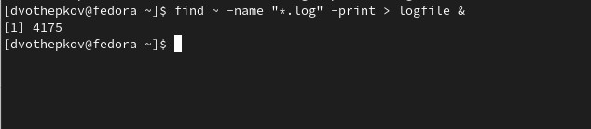 Потом я его удалил

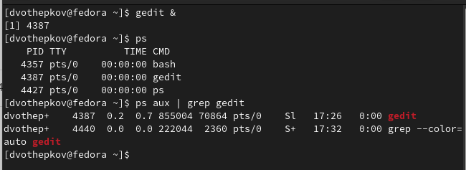

Figure 6: Открываю gedit в фоновом режиме и узнаю информацию о процессе

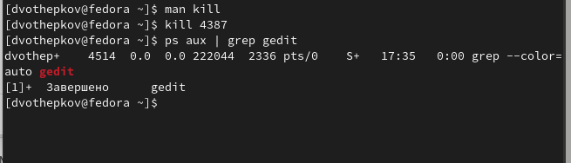

Figure 7: Останавливаю процесс

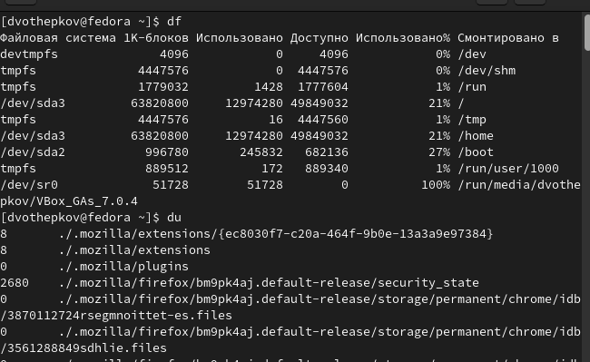

Figure 8: Узнаю информацию о памяти с помощью указанных команд

# 3 Выводы

Ознакомился с инструментами поиска файлов и фильтрации текстовых данных. Приобрел практические навыки: по управлению процессами (и заданиями), по проверке использования диска и обслуживанию файловых систем.